БЕРЕЗНИКОВСКАЯ ГОРОДСКАЯ ДУМА ПЕРМСКОГО КРАЯ
VII СОЗЫВ
РЕШЕНИЕ №

Дата принятия
О внесении изменений
в часть II Правил застройки
и землепользования
населенных пунктов с. Пыскор, с. Верх-Кондас, д. Городище,
д. Карандашева, д. Кекур,
д. Мостовая, п. Лысьва,
д. Верхние Новинки,
д. Нижние Новинки,
с. Ощепково, д. Васильева, д. Вересовая, д. Вяткино, д. Кедрово, п. Лемзер, д. Мыслы, д. Овиново, п. Расцветаево, д. Шварево, д. Заразилы, д. Лубянка, д. Малютина, д. Плеханово, д. Полом, д. Шварева, с. Таман, д. Быстрая, д. Быстринская база, п. Шемейный,
утвержденных решением Совета депутатов Пыскорского сельского поселения от 08.10.2012 № 180
В соответствии со статьями 31, 33, 35 Градостроительного кодекса Российской Федерации, Законом Пермского края от 21 июня 2018 г. № 252-ПК «О преобразовании поселений, входящих в состав Усольского муниципального района, путем объединения с муниципальным образованием «Город Березники», статьей 36 Устава муниципального образования «Город Березники», решением Березниковской городской Думы от 14 августа 2018 г. № 425 «О вопросах правопреемства», подпункта 4 пункта 2 статьи 5 Положения о публичных слушаниях, утверждённого решением Березниковской городской Думы от 28 марта 2006 г. № 103, в целях совершенствования порядка регулирования землепользования и застройки на территории муниципального образования «Город Березники», с учетом результатов публичных слушаний от 03.02.2021 и …….,
рекомендаций комиссии по землепользованию и застройке от …..
Березниковская городская Дума РЕШАЕТ:
- Внести в часть II Правил застройки и землепользования населенных пунктов с. Пыскор, с. Верх-Кондас, д. Городище, д. Карандашева, д. Кекур, д. Мостовая, п. Лысьва, д. Верхние Новинки, д. Нижние Новинки, с. Ощепково, д. Васильева, д. Вересовая, д. Вяткино, д. Кедрово, п. Лемзер, д. Мыслы, д. Овиново, п. Расцветаево, д. Шварево, д. Заразилы, д. Лубянка, д. Малютина, д. Плеханово, д. Полом, д. Шварева, с. Таман, д. Быстрая, д. Быстринская база, п. Шемейный, утвержденные решением Совета депутатов Пыскорского сельского поселения от 08 октября 2012 г. № 180, изменения, установив:
1.1. в границах населенного пункта д. Малютина территориальную зону индивидуальных жилых домов с участками, предназначенными для индивидуального жилищного строительства и ведения личного подсобного хозяйства (Ж-2), отобразив ее на карте градостроительного зонирования, согласно приложению 1 к настоящему решению;
1.2. образуемому земельному участку в кадастровом квартале 59:37:0260101, в районе ул. Набережная, д. Городище, площадью 271 кв.м, территориальную зону производственно-коммунальных объектов V класса вредности (П-1), отобразив ее на карте градостроительного зонирования, согласно приложению 2 к настоящему решению.
2.Официально опубликовать настоящее решение в официальном печатном издании – газете «Два берега Камы» и разместить его полный текст, состоящий из настоящего решения и приложений 1,2, указанных в подпунктах 1.1 и 1.2 пункта 1 настоящего решения, на Официальном портале правовой информации города Березники, на официальных сайтах Администрации города Березники и Березниковской городской Думы в информационно-телекоммуникационной сети «Интернет».
3.Настоящее решение вступает в силу со дня, следующего
за днем его официального опубликования в официальном печатном издании.

Председатель  Березниковской городской Думы |  | Э.В.Смирнов
Глава города Березники –  глава администрации  города Березники | К.П. Светлаков

Приложение 1
к решению
Березниковской
городской Думы
от №
СХЕМА
территориального зонирования д. Малютина

Жилые зоны
Ж-2
- зона индивидуальных жилых домов с участками, предназначенными для индивидуального жилищного строительства и ведения личного подсобного хозяйства

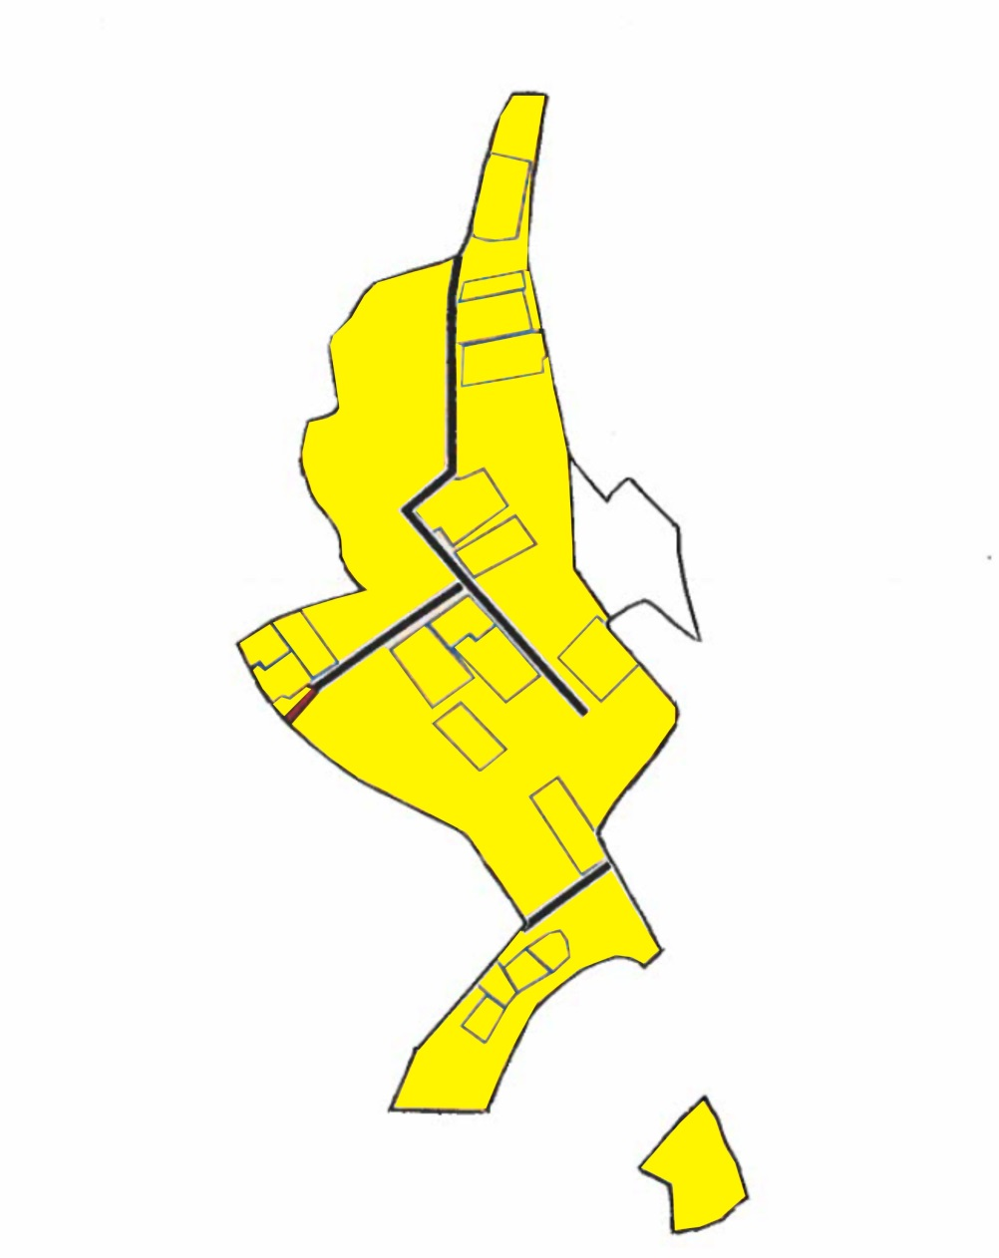
Ж-2
Ж-2

Приложение 2
к решению
Березниковской
городской Думы
от №
П-1
- зона производственно-коммунальных объектов V класса вредности
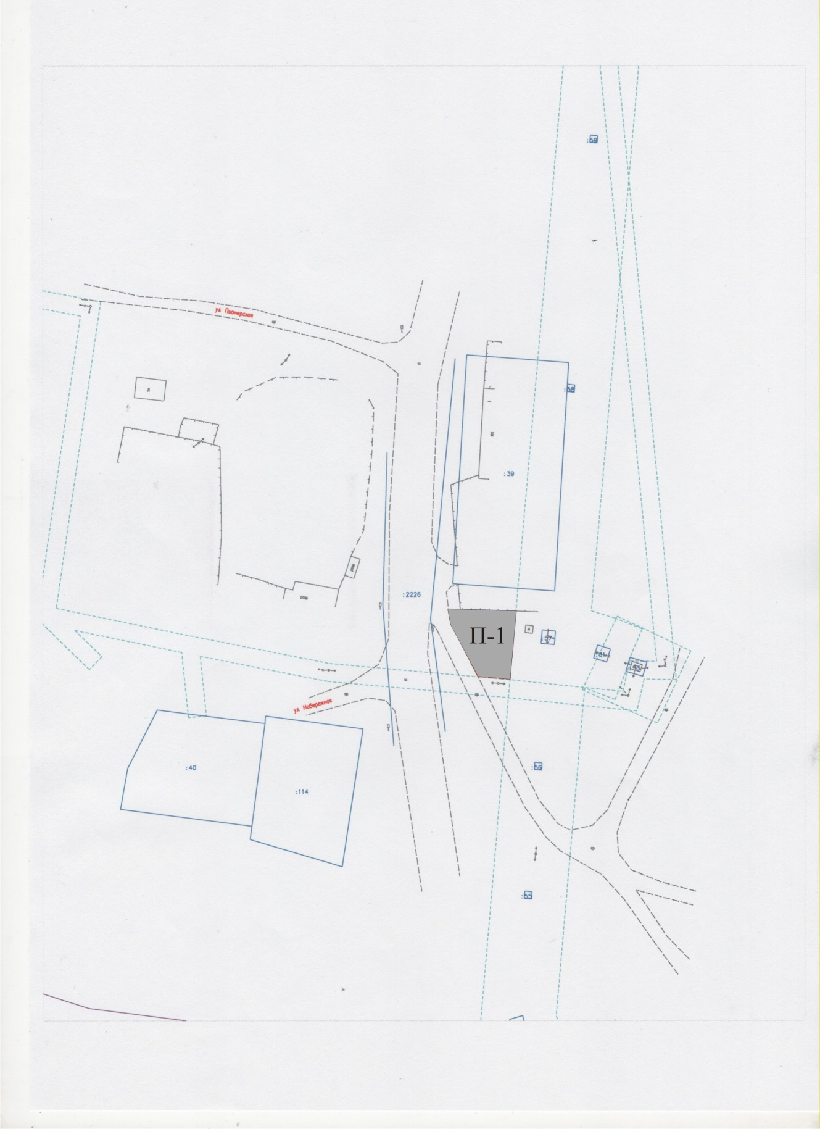
д. Городище
П-1

